INTRODUCTION.

Les moteurs à courant continu et les moteurs de drones sont deux types de moteurs différents.

Les moteurs à courant continu sont des moteurs électriques qui convertissent l’énergie électrique en énergie mécanique. Ils sont utilisés dans une variété d’applications, notamment les machines-outils, les ventilateurs, les pompes et les véhicules électriques. Ils ont une longue histoire et ont été utilisés dans de nombreuses applications différentes. Ils sont relativement simples à concevoir et à fabriquer, ce qui les rend abordables pour une grande variété d’utilisations.

Les moteurs de drones, quant à eux, sont des moteurs électriques spécialement conçus pour les drones. Ils sont plus légers et plus petits que les moteurs à courant continu et sont conçus pour fournir une poussée élevée tout en consommant moins d’énergie. Ils sont une technologie plus récente et ont été développés spécifiquement pour répondre aux besoins des drones.

En termes de performances, les moteurs de drones ont tendance à être plus efficaces que les moteurs à courant continu. Cela est dû en partie à leur conception plus avancée, qui leur permet de fournir une poussée plus élevée tout en consommant moins d’énergie. Les moteurs de drones sont également plus légers que les moteurs à courant continu, ce qui est important pour les drones car ils doivent être aussi légers que possible pour voler efficacement.

En fin de compte, le choix entre un moteur à courant continu et un moteur de drone dépendra des besoins spécifiques de l’application. Si vous avez besoin d’un moteur pour une application industrielle ou automobile, un moteur à courant continu pourrait être le meilleur choix. Si vous avez besoin d’un moteur pour un drone ou un autre appareil aérien, un moteur de drone serait probablement le meilleur choix.

**Moteur à courant continue**

Premier moteur développé dans l'histoire (1870), simple d'utilisation et polyvalent, il a été utilisé dans de nombreuses applications.

Aujourd’hui il existe plusieurs technologies ce qui concurrence ce moteur, son utilisation se restreint à des applications ne nécessitant pas de fortes vitesses, des couples importants au démarrage et réduction des coût dans l'électronique permettant de le piloter.

**Les avantages des moteurs à courant continu :**

* Adaptation simple de la vitesse, du couple et du sens de rotation.
* Fort couple au démarrage.
* Raccordement direct à la source d'énergie : batteries d'accumulateurs, piles, etc.

[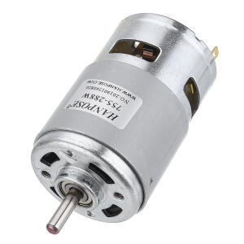](https://dautrylimoges.scenari-community.org/1STI2D/IT/PROJET_IT_MECANODRONE_version_ELEVES_web/res/Moteur_a_courant_continue.JPG)

**Les principaux défauts du moteur à courant continu :**

* Changement régulier mais prédictible de l'ensemble balais/collecteur rotatif qui s'use.
* Limite de fonctionnement pour de très grande vitesse de rotation (>10 000 tr/min).

**Moteur sans balais ou Moteur Brushless**

Un moteur « brushless » est un moteur qui ne contient aucun balai. Il est donc possible d'atteindre de très grande vitesse de rotation (>10 000 tr/min).

D'un point de vue extérieur il fonctionne en courant continu mais un système électronique de commande doit assurer la commutation du courant pour permettre la rotation du moteur.

Les moteurs brushless équipent en particulier les disques durs et sont également très utilisés en modélisme pour faire se mouvoir des modèles réduits d'avions, de drone et de voitures ainsi que dans l'industrie, en particulier dans les servo-mécanismes des machines-outils et en robotique.

[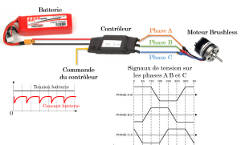](https://dautrylimoges.scenari-community.org/1STI2D/IT/PROJET_IT_MECANODRONE_version_ELEVES_web/res/Chaine_de_puissance_moteur_brushless.png)

**Les avantages du moteur brushless :**

* Robuste.
* Très grande vitesse de rotation.
* Léger.

**Les principaux défauts du moteur brushless :**

* capteur et électronique de commande nécessaire au fonctionnement.
* Faible couple de démarrage